| CURSO: Tecnologia Em Ciência De Dados |
| --- |
| POLO DE APOIO PRESENCIAL: Jundiaí e Higienópolis |
| SEMESTRE: 2/2023 |
| COMPONENTE CURRICULAR / TEMA: **PROJETO APLICADO I {TURMA 02A} 2023/2** |
| NOME DO GRUPO – OLHAR INFINITO  23003685 – BEATRIZ DE SOUZA FERREIRA - 10923003685@MACKENZISTA.COM.BR  23006794 – EDUARDO DAVID - 10923009764@MACKENZISTA.COM.BR  23008385 – JESSICA CLARA - 10923008385@MACKENZISTA.COM.BR  23006005 – MOISÉS DE LIMA SOUZA - 10923006005@MACKENZISTA.COM.BR  23010673 – VANESSA CORDEIRO - 10923010673@MACKENZISTA.COM.BR |
| NOME DO PROFESSOR: **EVERTON KNIHS** |

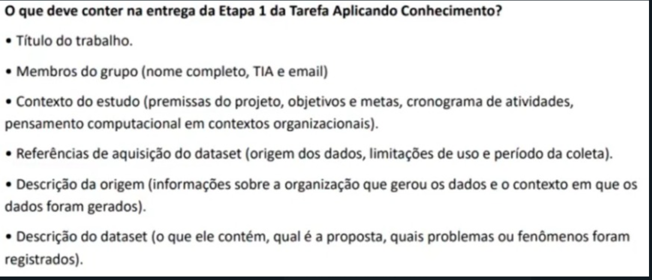

1. **Título:**

Atualização Epidemiológica da COVID-19: Uma Análise Computacional em Contextos Organizacionais

1. **Contexto do Estudo**

Premissas do Projeto:

1. A COVID-19, desde seu surgimento, evoluiu em termos de mutações, disseminação e impacto, necessitando de atualizações contínuas.
2. O entendimento epidemiológico é crucial para as tomadas de decisão em contextos organizacionais.
3. A utilização de pensamento computacional permite uma análise mais precisa e orientada a dados do cenário epidemiológico.
4. **Objetivos:**
5. Compreender a atual situação epidemiológica da COVID-19.
6. Integrar técnicas de pensamento computacional para analisar e prever tendências da pandemia.
7. Avaliar o impacto da pandemia em contextos organizacionais e sugerir diretrizes baseadas em evidências para tomada de decisão.
8. **Metas:**
9. Conclusão de uma revisão literária atualizada sobre a epidemiologia da COVID-19.
10. Desenvolvimento e implementação de um modelo computacional para analisar dados da pandemia.
11. Produção de um relatório detalhado com recomendações para organizações com base nos resultados.
12. **Cronograma:**

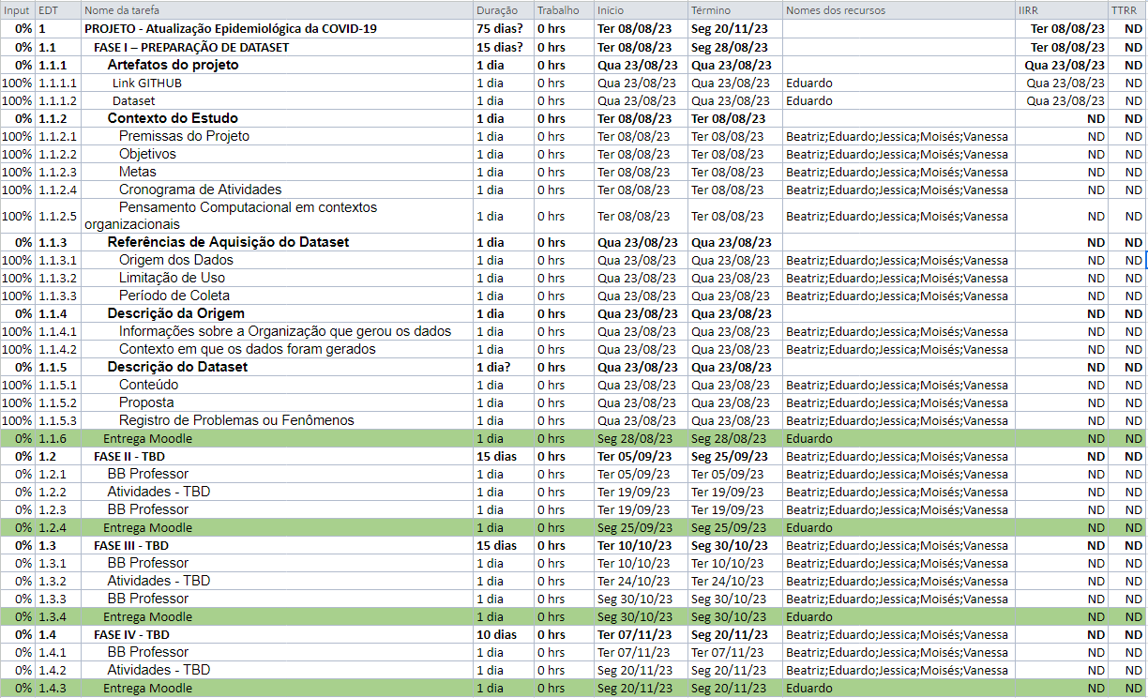

1. **Fluxo Baseado em Pensamento Computacional em Contextos Organizacionais:**
2. **Decomposição:**

Dividir o problema da pandemia em partes menores: disseminação do vírus, impacto nos recursos humanos, implicações econômicas, e medidas de saúde pública.

1. **Reconhecimento de padrões:**

Analisar tendências da pandemia: velocidade de transmissão, efeitos das variantes, eficácia das vacinas e impacto nas operações organizacionais.

1. **Abstração:**

Construir um modelo generalizado sobre a COVID-19: Utilizar dados e pesquisas atuais para criar um modelo que possa ser aplicado a diferentes contextos organizacionais.

1. **Design de Algoritmos:**

Criar um protocolo passo a passo para tomada de decisão: Com base no modelo construído, desenvolver um algoritmo que as organizações possam seguir para adaptar-se às mudanças da pandemia.

1. **Desenvolvimento:**

Com a COVID-19 causando mudanças contínuas no cenário mundial, a compreensão atualizada de sua epidemiologia é essencial. As organizações precisam estar equipadas com as informações mais recentes e uma abordagem orientada a dados para tomar decisões informadas.

Este estudo visa não apenas entender a situação atual, mas também fornecer às organizações as ferramentas necessárias para navegar no cenário da COVID-19. O uso de pensamento computacional permite uma abordagem sistemática, garantindo que as decisões sejam baseadas em evidências e adaptáveis às mudanças nas condições.

1. **Artefatos do Projeto:**

Link Github:

<https://github.com/meddavid/Mackenzie.git>

Link Projeto:

<https://github.com/users/meddavid/projects/1>

1. **Referências de aquisição do dataset:**

Os dados têm origem no site da Organização Mundial de Saúde que traz atualizações de 234 países sobre notificações de números de contaminações e mortes devido a Covid-19.

Os casos notificados não representam com precisão as taxas de infecção devido a redução nos testes e notificações a nível mundial.

O período de coleta é de 28 dias sendo de 17 de julho a 13 de agosto de 2023.

1. **Descrição da origem (Informações sobre a organização que gerou os dados e o contexto em que os dados foram gerados):**

A OMS é a Organização Mundial de Saúde, um organismo internacional ligado ao Sistema ONU que tem por objetivo promover o acesso à saúde de qualidade a todos os povos do mundo. A OMS foi criada em 1948 e tem sua sede em Genebra, Suíça. A OMS coordena o trabalho internacional de saúde por meio da colaboração com países, organizações internacionais, sociedade civil, fundações, academia e instituições de pesquisa.

A OMS tem desempenhado um papel importante na resposta à pandemia de COVID-19, que foi declarada como uma Emergência de Saúde Pública de Importância Internacional em 30 de janeiro de 2020 e como uma pandemia em 11 de março de 2020. A OMS tem fornecido orientações, assistência técnica, recursos e informações sobre a doença, sua prevenção, seu tratamento e sua vacinação.

Mesmo após a pandemia, a OMS continuou com a atualização das informações sobre a Covid-19 em mais de 200 países onde está presente.

1. **Descrição do dataset (o que ele contém, qual é a proposta, quais problemas ou fenômenos foram registrados).**

O dataset contém informações sobre a vacinação de países por região. As regiões divididas com base na classificação da Organização Mundial da Saúde (OMS) são: Região Africana (AFRO), Região das Américas (AMRO), Região do Sudeste Asiático (SEARO), Região Europeia (EURO), Região do, Mediterrâneo Oriental (EMRO), Região do Pacífico Ocidental (WPRO). Contém dados como o total de vacinação em cada país, pessoas que tomaram mais de uma dose da vacina, quantidade de tipos de vacinas usadas em cada país, quantidade de dose de reforço e data da primeira vacinação. Com isso conseguimos analisar quais regiões tiveram menos ou mais vacinas e quantas pessoas se vacinaram. A partir disso podemos relacionar o número de pessoas vacinadas com os casos de Covid-19 e entender o peso da vacinação na pandemia, que causa um impacto positivo ainda que não prevenindo 100% a disseminação do vírus, mas modera casos mais graves e mortes por Covid-19.